Консультация для родителей
Помогаем ребёнку полюбить читать
Подготовила учитель-логопед
МАДОУ «Детский сад № 369» г. Перми
Паршина Ю.А.
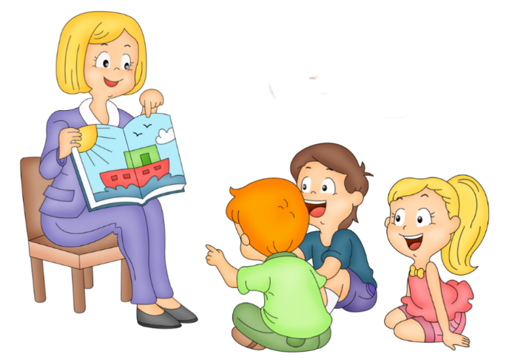
Чтение-многогранный мир, который обогащает наши души и умы. Читая, слушая чтение наши дети познают окружающий мир. Чтение способствует формированию у детей мышления, учит их чётко, ясно выражать свои мысли.
Идеально, чтобы родители читали своим детям каждый день с самого рождения.
Важно, чтобы дети видели читающих родителей. В читающей семье ребёнок вероятнее полюбит читать сам.
Лучше, если книга для чтения будет выбрана родителем совместно с ребёнком, чтобы он чувствовал себя вовлечённым в процесс.
Во время чтения нужно обсуждать новые слова, встретившиеся в книге, ситуации. Поговорить, как бы повёл себя ребёнок в похожей ситуации.
Можно почитать по ролям, изменяя голос и интонацию героев.
После прочтения поговорите с ребёнком о впечатлениях, оставшихся после прочтения, о новой информации, которую узнал ребёнок.
Можно обыграть персонажей из прочитанного произведения: нарисовать, слепить, раскрасить, вырезать, сыграть в кукольный театр.
Так родители прививают не только любовь к чтению, но и обучают примерам поведения в той или иной ситуации, развивают логическое, творческое мышление, воображение.

